# 

TRƯỜNG ĐẠI HỌC MỞ HÀ NỘI

**KHOA CÔNG NGHỆ THÔNG TIN**

----------------------------



**BÁO CÁO BÀI TẬP LỚN**

**MÔN: HỆ QUẢN TRỊ CƠ SỞ DỮ LIỆU**

**Đề tài: QUẢN LÝ CỬA HÀNG SÁCH**

*Giáo viên hướng dẫn:* ***Ths.*****Nguyễn Thị Tâm**

*Sinh viên thực hiện:*  **Trần Nguyệt Ánh – 2010A01**

**Đỗ Quốc Huy – 2010A01**

**Nguyễn Công Minh ­- 1910A03**

**HÀ NỘI - 2021**

**Mục lục**

Phân công Trang 01

Sơ đồ ER Trang 03

Chuyển đổi ER sang mô hình CSDL quan hệ Trang 04

Mô hình CSDL quan hệ Trang 06

Tạo cơ sở dữ liệu Trang 10

Xây dựng các View cho CSDL Trang 16

Xây dựng các Procedure cho CSDL Trang 20

Xây dựng các Trigger cho CSDL Trang 21

Phân quyền và bảo mật CSDL Trang 23

Phân tán CSDL Trang 25

**PHÂN CÔNG VÀ KẾ HOẠCH THỰC HIỆN**

|  |  |  |
| --- | --- | --- |
| **HỌ VÀ TÊN** | **CÔNG VIỆC** | **GHI CHÚ** |
| **Trần Nguyệt Ánh** | **Xây dựng mô hình CSDL quan hệ, Tạo cơ sở dữ liệu, Tạo view, Trigger, Phân tán** |  |
| **Nguyễn Công Minh** | **Xây dựng các view, Procedure, Trigger cho CSDL, Phân tán CSDL** |  |
| **Đỗ Quốc Huy** | **Xây dựng các view, Procedure, Trigger cho CSDL, Phân tán CSDL** |  |

1. **Phát biểu bài toán:**

* Khi khách muốn đi mua sách ở một cửa hàng bán sách S của tôi, trong cửa hàng có chia làm nhiều khu để sách, mỗi khu là một loại sách khác nhau, muốn mua loại nào chỉ cần tìm đến khu đê loại sách đó, trên mỗi quyển sách có khi rõ tên sách và tên tác giả để chọn lựa, sau khi chọn được số lượng sách mong muốn khách hàng tiến hành thanh toán ở quầy thu ngân, nhân viên thu ngân tiến hành hỏi tên, số điện thoại, địa chỉ, ngày sinh của khách hàng để làm hóa đơn thanh toán, nếu khách hàng cũng cấp đầy đủ sẽ được thông báo đến nếu cửa hàng có tuần lễ giảm giá, còn nếu khách hàng không cũng cấp thì có thể không điền vào hóa đơn, hóa đơn cũng đã tự sinh ra một mã khách hàng đẻ quản lí. Hóa đơn cũng bao gồm thông tin của nhân viên lập hóa đơn đó để dễ dàng truy xuất đến và có số lượng sách mua, mã sách, đơn giá và thành tiền.
* Nhân vân của cửa hàng khi đến làm phải có đầy đủ thông tin như: tên, địa chỉ, ngày sinh, số điện thoại, giới tờ tùy thân (cccd). Và sẽ sinh ra một mã nhân viên để quản lí nhân viên.
* Các loại sách được nhập về cửa hàng đều thông qua 1 bên thứ 3 cung cấp được gọi là nhà cung cấp, nhà cung cấp đó có đầy đủ tên nhà cung cấp, địa chỉ, số điện thoại, mã nhà cung cấp, mỗi khi sách được nhập vào sẽ có đơn nhập gồm mã nhân viên nhập, mã sách nhập và số lượng nhập. Trong sách nhập vào sẽ có tên sách, mã sách, đơn giá, tên tác giả, mã loại sách và nhà cũng cấp.
  1. Dưới đây là các thành phần và mô hình quản lí của một cửa hàng bán sách
* Thực thể **Thể Loại Sách** gồm có: **Mã Loại**, **Thể Loại**. **Mã Loại** là khóa chính.
* Thực thể **Tác Giả** gồm có: **Mã Tác Giả**, **Tên Tác Giả**, **Địa Chỉ**. **Mã Tác Giả** là khóa chính.
* Thực thể **Nhà Cung Cấp** gồm có: **Mã Nhà Cung Cấp**, **Tên Nhà Cung Cấp**, **Địa Chỉ**, **SĐT**. **Mã Nhà Cung** **Cấp** là khóa chính.
* Thực thể **Sách** gồm có: **Mã Sách**, **Tên Sách, Đơn Giá**. **Mã Sách** là khóa chính.
* Thực thể **Khách Hàng** gồm có: **Mã Khách Hàng**, **Tên Khách Hàng**, **Ngày Sinh**, **Địa Chỉ**, **SĐT**. **Mã Khách Hàng** là khóa chính.
* Thực thể **Nhân Viên** gồm có: **Mã Nhân Viên**, **Tên Nhân Viên**, **Địa Chỉ**, **Ngày Sinh**, **SĐT**, **CCCD**, **Ngày Vào Làm**. **Mã Nhân Viên** là khóa chính.
* Thực thể **Hóa Đơn** gồm có: **Số Hóa Đơn**. **Số Hóa Đơn** là khóa chính.
* Thực thể **Đơn Nhập** gồm có: **Số Hóa Đơn Nhập**, **Số Lượng Nhập**. **Số Hóa Đơn** là khóa chính.

**=>> Mọi liên kết quan hệ giữa các thực thể sẽ được mô tả ở sơ đồ ER**

* Một khách hàng có thể có nhiều hóa đơn: 1 – n
* Một nhân viên có thể tạo ra nhiều hóa đơn: 1 – n
* Một hóa đơn có thể có nhiều sách, và các loại sách cũng có thể ở trong nhiều hóa đơn: n – n
* Một nhà cung cấp có thể cung cấp nhiều loại sách: 1 – n
* Một nhà cung cấp có thể có nhiều đơn nhập: 1 – n
* Một nhân viên có thể nhận nhiều đơn nhập: 1 – n
* Một thể loại sách có thể có nhiều quyển sách: 1 – n
* Một tác giả có thể có viết nhiều quyền sách: 1 – n
  1. Sơ Đồ ER

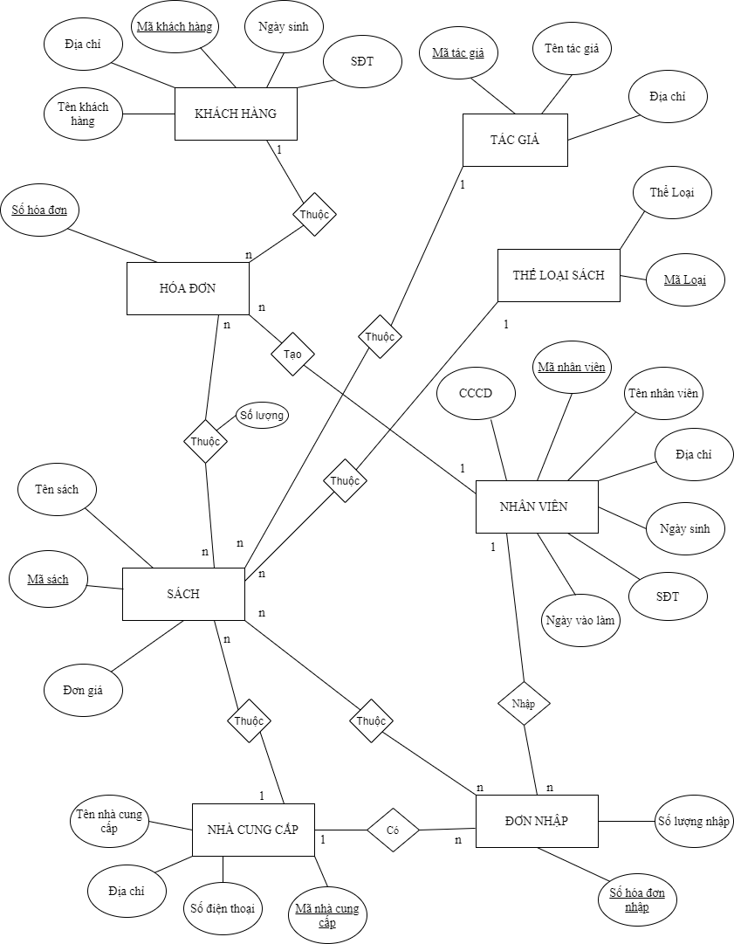

* 1. Chuyển đồi ER sang mô hình CSDL quan hệ
* Chuyển đổi thực thể mạnh

**R1: KHACHHANG (MaKH**, TenKH, DiaChi, NgaySinh, SDT**)**

**R2: TACGIA (MaTG,** TenTG, DiaChi**)**

**R3: HOADON (SoHD)**

**R4: THELOAI (MaLoai**, TheLoai**)**

**R5: SACH (MaSach**, TenSach, DonGia**)**

**R6: NHANVIEN (MaNV**,TenNV, DiaChi, NgaySinh, SDT, NgayVaoLam, CCCD**)**

**R7: NHACUNGCAP (MaNCC**, TenNCC, DiaChi, SDT**)**

**R8: DONNHAP (SoHDN**, SoLuongNhap**)**

* Chuyển đổi quan hệ 1 – n

**R3.1: HOADON (SoHD**, MaNV, MaKH**)**

**R5.1: SACH (MaSach**, TenSach, DonGia, MaTG, MaLoai, MaNCC**)**

**R8.1: DONNHAP (SoHDN**, SoLuongNhap, MaNCC, MaNV**)**

* Chuyển đổi quan hệ n – n
* Xét quan hệ giữa bảng HOADON và SACH ta được quan hệ mới

**R9: CHITIET_HD_BANSACH (SoHD, MaSach,** SoLuongMua, DonGia**)**

* Xét quan hệ giữa bảng DONNHAP và SACH ta được quan hệ mới

**R10: CHITIET_HD_NHAPSACH (SoHDN**, **MaSach**, SoLuongNhap**)**

* **Vậy kết quả sau khi chuyển đổi ER => mô hình CSDL là:**

**KHACHHANG (MaKH**, TenKH, DiaChi, NgaySinh, SDT**)**

**TACGIA (MaTG,** TenTG, DiaChi**)**

**HOAHDON (SoHD**, MaNV, MaKH**)**

**THELOAI (MaLoai**, TheLoai**)**

**SACH (MaSach**, TenSach, DonGia, MaTG, MaLoai, MaNCC**)**

**NHANVIEN (MaNV**,TenNV, DiaChi, NgaySinh, SDT, NgayVaoLam, CCCD**)**

**NHACUNGCAP (MaNCC**, TenNCC, DiaChi, SDT**)**

**DONNHAP (SoHDN**, SoLuongNhap, MaNCC, MaNV**)**

**CHITIET_HD_BANSACH (SoHD, MaSach,** SoLuongMua, DonGia**)**

**CHITIET_HD_NHAPSACH (SoHDN**, **MaSach**, SoLuongNhap**)**

1. **Mô hình CSDL quan hệ:**
   1. Bảng tblKHACHHANG lưu trữ thông tin KH

|  |  |  |  |  |
| --- | --- | --- | --- | --- |
| TT | Tên Thuộc Tính | Kiểu Dữ Liệu | Ràng Buộc | Ghi Chú |
| 1 | sMaKH | Varchar(20) | PK |  |
| 2 | sTenKH | Nvarchar(50) |  |  |
| 3 | sDiaChi | Nvarchar(100) |  |  |
| 4 | dNgaySinh | date |  |  |
| 5 | sSDT | Varchar(10) |  |  |

* 1. Bảng tblTACGIA lưu trữ thông tin TG

|  |  |  |  |  |
| --- | --- | --- | --- | --- |
| TT | Tên Thuộc Tính | Kiểu Dữ Liệu | Ràng Buộc | Ghi Chú |
| 1 | sMaTG | Varchar(20) | PK |  |
| 2 | sTenTG | Nvarchar(50) |  |  |
| 3 | sDiaChi | Nvarchar(100) |  |  |

|  |  |  |  |  |
| --- | --- | --- | --- | --- |
| TT | Tên Thuộc Tính | Kiểu Dữ Liệu | Ràng Buộc | Ghi Chú |
| 1 | sSoHD | Varchar(20) | PK |  |
| 2 | sMaNV | Varchar(20) | FK | l.kết  tblNHANVIEN |
| 3 | sMaKH | Varchar(20) | FK | l.kết  tblKHACHHANG |

* 1. Bảng tblHOADON lưu trữ thông tin hóa đơn
  2. Bảng tblTHELOAI lưu trữ thông tin thể loại sách

|  |  |  |  |  |
| --- | --- | --- | --- | --- |
| TT | Tên Thuộc Tính | Kiểu Dữ Liệu | Ràng Buộc | Ghi Chú |
| 1 | sMaLoai | Varchar(20) | PK |  |
| 2 | sTheLoai | Nvarchar(70) |  |  |

* 1. Bảng tblSACH lưu trữ thông tin của sách

|  |  |  |  |  |
| --- | --- | --- | --- | --- |
| TT | Tên Thuộc Tính | Kiểu Dữ Liệu | Ràng Buộc | Ghi Chú |
| 1 | sMaSach | Varchar(20) | PK |  |
| 2 | sTenSach | Nvarchar(100) |  |  |
| 3 | fDonGia | float |  |  |
| 4 | sMaTG | Varchar(20) | FK | l.k  tblTACGIA |
| 5 | sMaLoai | Varchar(20) | FK | l.k  tblTHELOAI |
| 6 | sMaNCC | Varchar(20) | FK | l.k  tblNHACUNGCAP |

* 1. Bảng tblNHANVIEN lưu trữ thông tin nhân viên

|  |  |  |  |  |
| --- | --- | --- | --- | --- |
| TT | Tên Thuộc Tính | Kiểu Dữ Liệu | Ràng Buộc | Ghi Chú |
| 1 | sMaNV | Varchar(20) | PK |  |
| 2 | sTenNV | Nvarchar(50) |  |  |
| 3 | sDiaChi | Nvarchar(100) |  |  |
| 4 | dNgaySinh | date |  |  |
| 5 | sSDT | Varchar(10) |  |  |
| 6 | dNgayVaoLam | date |  |  |
| 7 | sCCCD | Varchar(15) |  |  |

* 1. Bảng tblNHACUNGCAP lưu trữ thông tin nhà cung cấp

|  |  |  |  |  |
| --- | --- | --- | --- | --- |
| TT | Tên Thuộc Tính | Kiểu Dữ Liệu | Ràng Buộc | Ghi Chú |
| 1 | sMaNCC | Varchar(20) | PK |  |
| 2 | sTenNCC | Nvarchar(50) |  |  |
| 3 | sDiaChi | Nvarchar(100) |  |  |
| 4 | sSDT | Varchar(10) |  |  |

* 1. Bảng tblDONNHAP lưu trữ thông tin nhập sách

|  |  |  |  |  |
| --- | --- | --- | --- | --- |
| TT | Tên Thuộc Tính | Kiểu Dữ Liệu | Ràng Buộc | Ghi Chú |
| 1 | sSoHDN | Varchar(20) | PK |  |
| 2 | fSoLuongNhap | float |  |  |
| 3 | sMaNCC | Varchar(20) | FK | l.k  tblNHACUNGCAP |
| 4 | sMaNV | Varchar(20) | FK | l.k  tblNHANVIEN |

* 1. Bảng tblCHITIET_HD_BANSACH

|  |  |  |  |  |
| --- | --- | --- | --- | --- |
| TT | Tên Thuộc Tính | Kiểu Dữ Liệu | Ràng Buộc | Ghi Chú |
| 1 | sSoHD | Varchar(20) | PK |  |
| 2 | sMaSach | Varchar(20) | PK |  |
| 3 | fSoLuongMua | float |  |  |
| 4 | fDonGia | float |  |  |

* 1. Bảng tblCHITIET_HD_NHAPSACH

|  |  |  |  |  |
| --- | --- | --- | --- | --- |
| TT | Tên Thuộc Tính | Kiểu Dữ Liệu | Ràng Buộc | Ghi Chú |
| 1 | sSoHDN | Varchar(20) | PK |  |
| 2 | sMaSach | Varchar(20) | PK |  |
| 3 | fSoLuongNhap | float |  |  |

1. **Tạo cơ sở dữ liệu**

**Database diagrams**

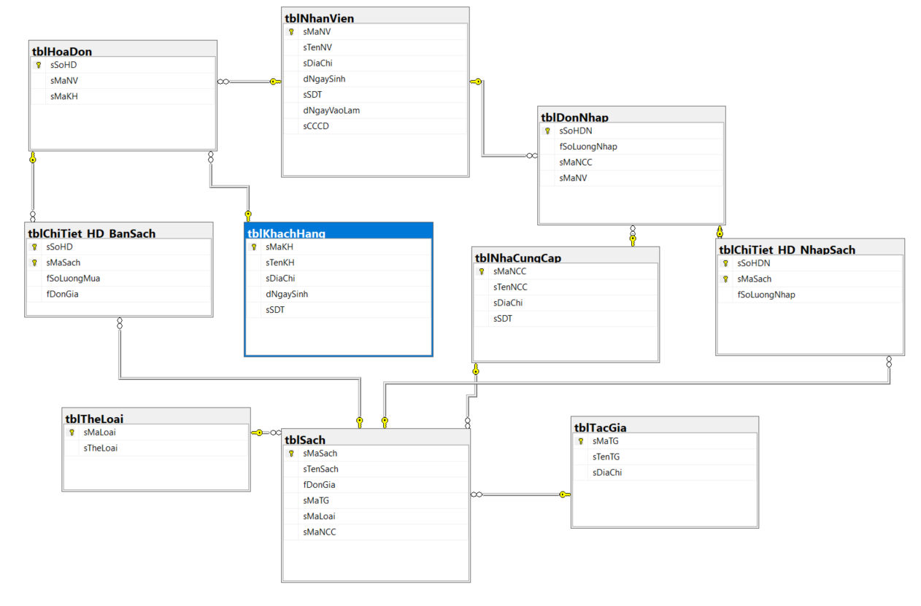

* 1. **Tạo bảng tblTacGia**

CREATE TABLE tblTacGia

(

sMaTG VARCHAR(20) NOT NULL PRIMARY KEY,

sTenTG NVARCHAR(50) NOT NULL,

sDiaChi NVARCHAR(100) NOT NULL

)

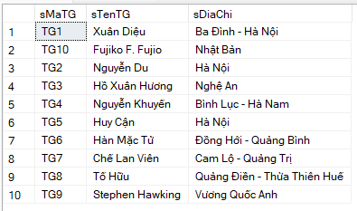

* 1. **Tạo bảng tblTheLoai**

CREATE TABLE tblTheLoai

(

sMaLoai VARCHAR(20) NOT NULL PRIMARY KEY,

sTheLoai NVARCHAR(70) NOT NULL

)

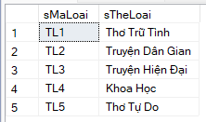

* 1. **Tạo bảng tblNhanVien**

CREATE TABLE tblNhanVien

(

sMaNV VARCHAR(20) NOT NULL PRIMARY KEY,

sTenNV NVARCHAR(50) NOT NULL,

sDiaChi NVARCHAR(100) NOT NULL,

dNgaySinh DATE NOT NULL,

sSDT VARCHAR(10) NOT NULL,

dNgayVaoLam DATE NOT NULL,

sCCCD VARCHAR(15)

)

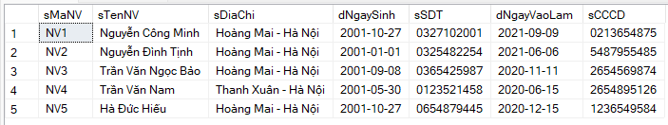

* 1. **Tạo bảng tblNhaCungCap**

CREATE TABLE tblNhaCungCap

(

sMaNCC VARCHAR(20) NOT NULL PRIMARY KEY,

sTenNCC NVARCHAR(50) NOT NULL,

sDiaChi NVARCHAR(100) NOT NULL,

sSDT VARCHAR(10) NOT NULL

)

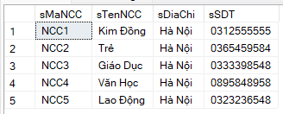

* 1. **Tạo bảng tblKhachHang**

CREATE TABLE tblKhachHang

(

sMaKH VARCHAR(20) NOT NULL PRIMARY KEY,

sTenKH NVARCHAR(50),

sDiaChi NVARCHAR(100),

dNgaySinh DATE,

sSDT VARCHAR(10),

)

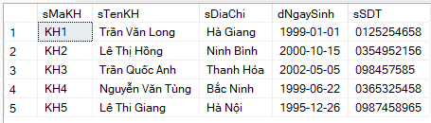

* 1. **Tạo bảng tblSach**

CREATE TABLE tblSach

(

sMaSach VARCHAR(20) NOT NULL PRIMARY KEY,

sTenSach NVARCHAR(100) NOT NULL,

fDonGia FLOAT NOT NULL,

--tạo khóa ngoại ngay khi tạo bảng với điều kiện khóa kia đã được tạo trước

sMaTG VARCHAR(20) NOT NULL,

FOREIGN KEY (sMaTG) REFERENCES dbo.tblTacGia(sMaTG),

sMaLoai VARCHAR(20) NOT NULL,

FOREIGN KEY (sMaLoai) REFERENCES dbo.tblTheLoai(sMaLoai),

sMaNCC VARCHAR(20) NOT NULL,

FOREIGN KEY (sMaNCC) REFERENCES dbo.tblNhaCungCap(sMaNCC)

)

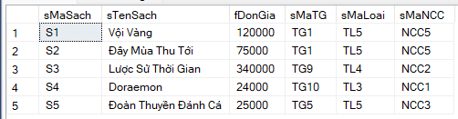

* 1. **Tạo bảng tblHoaDon**

CREATE TABLE tblHoaDon

(

sSoHD VARCHAR(20) NOT NULL PRIMARY KEY,

fSoLuongMua FLOAT NOT NULL,

fDonGia FLOAT NOT NULL,

--tạo khóa ngoại ngay khi tạo bảng với điều kiện khóa kia đã được tạo trước

sMaNV VARCHAR(20) NOT NULL,

FOREIGN KEY (sMaNV) REFERENCES dbo.tblNhanVien(sMaNV),

sMaKH VARCHAR(20) NOT NULL,

FOREIGN KEY (sMaKH) REFERENCES dbo.tblKhachHang(sMaKH)

)

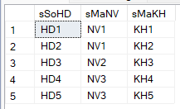

* 1. **Tạo bảng tblDonNhap**

CREATE TABLE tblDonNhap (

sSoHDN VARCHAR(20) NOT NULL PRIMARY KEY,

fSoLuongNhap FLOAT NOT NULL,

--tạo khóa ngoại ngay khi tạo bảng với điều kiện khóa kia đã được tạo trước

sMaNCC VARCHAR(20) NOT NULL,

FOREIGN KEY (sMaNCC) REFERENCES dbo.tblNhaCungCap(sMaNCC),

sMaNV VARCHAR(20) NOT NULL,

FOREIGN KEY (sMaNV) REFERENCES dbo.tblNhanVien(sMaNV)

)

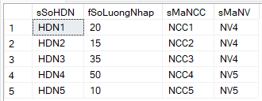

* 1. **Tạo bảng tblChiTiet_HD_BanSach**

CREATE TABLE tblChiTiet_HD_BanSach

(

sSoHD VARCHAR(20) NOT NULL,

sMaSach VARCHAR(20) NOT NULL,

fSoLuongMua FLOAT NOT NULL,

FOREIGN KEY (sSoHD) REFERENCES dbo.tblHoaDon(sSoHD),

FOREIGN KEY (sMaSach) REFERENCES dbo.tblSach(sMaSach),

PRIMARY KEY(sSoHD, sMaSach)

)

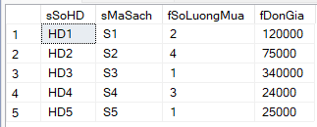

* 1. **Tạo bảng tblChiTiet_HD_NhapSach**

CREATE TABLE tblChiTiet_HD_NhapSach

(

sSoHDN VARCHAR(20) NOT NULL,

sMaSach VARCHAR(20) NOT NULL,

fSoLuongNhap FLOAT NOT NULL,

fDonGia FLOAT,

FOREIGN KEY (sSoHDN) REFERENCES dbo.tblDonNhap(sSoHDN),

FOREIGN KEY (sMaSach) REFERENCES dbo.tblSach(sMaSach),

PRIMARY KEY (sSoHDN, sMaSach)

)

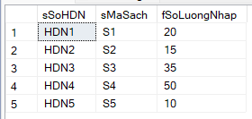

1. **Xây dựng các View cho CSDL**
   1. Tạo view cho biết số lượng nhân viên

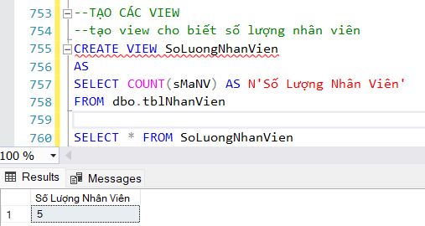

* 1. Tạo view cho biết các sách đang được bán

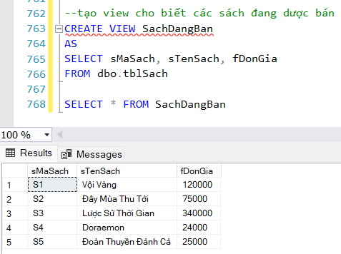

* 1. Tạo view cho biết số sách đang bán trong cửa hàng

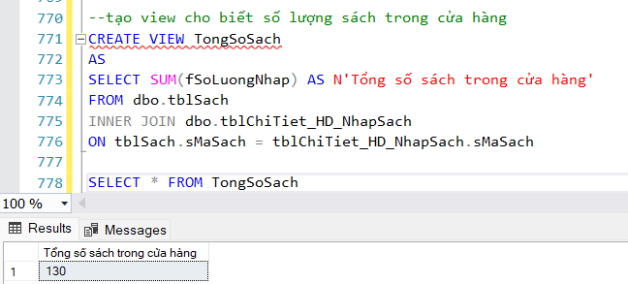

* 1. Tạo view tính tổng tiền nhập sách

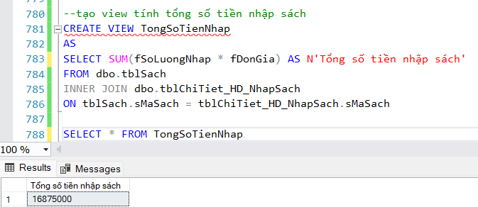

* 1. Tạo view xem số lượng từng loại của sách

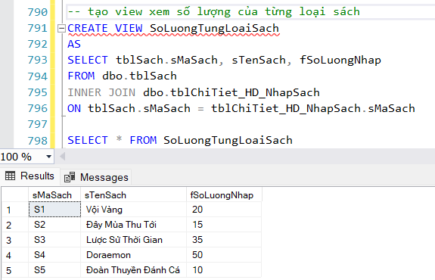

* 1. Tạo view cho biết số tiền phải trả cho từng hóa đơn mua

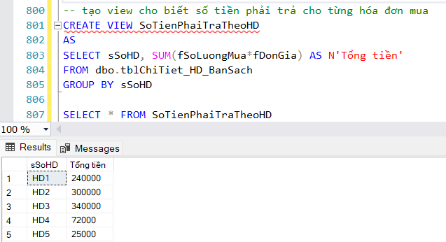

1. **Xây dựng các Procedure cho CSDL**
   1. Tạo thủ tục có tham số truyền vào là năm cho biết năm đó những nhân viên nào vào làm

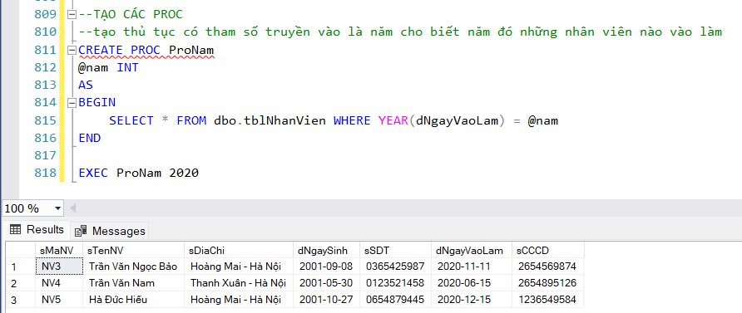

* 1. Tạo thủ tục có tham số truyền vào là mã nhà cung cấp xem nhà cung cấp đó cửa hàng nhập bao nhiêu sách

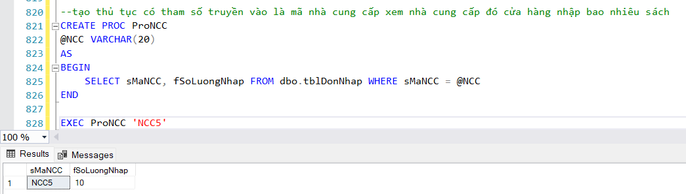

* 1. Tạo thủ tục có tham số truyền vào là mã tác giả, cho biết những sách nào của tác giả đó

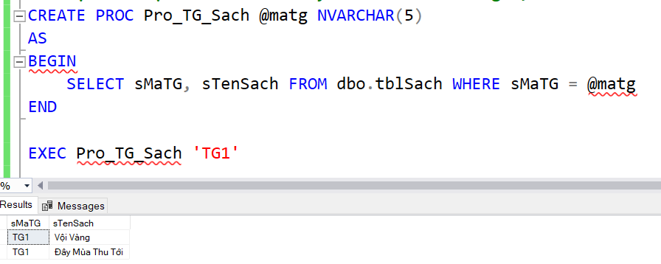

* 1. Tạo thủ tục thêm dữ liệu cho bảng tác giả theo các tham số truyền vào

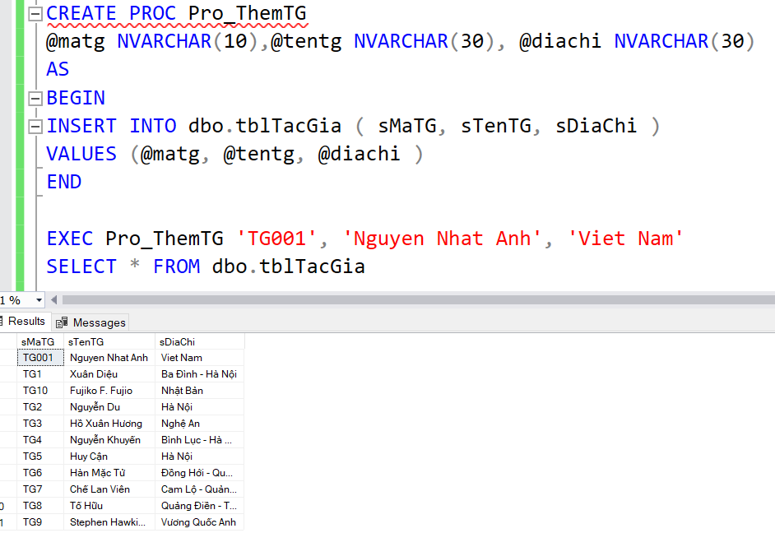

* 1. Tạo thủ tục có tham số truyền vào là mã thể loại, in ra danh sách các sách có thể loại đó

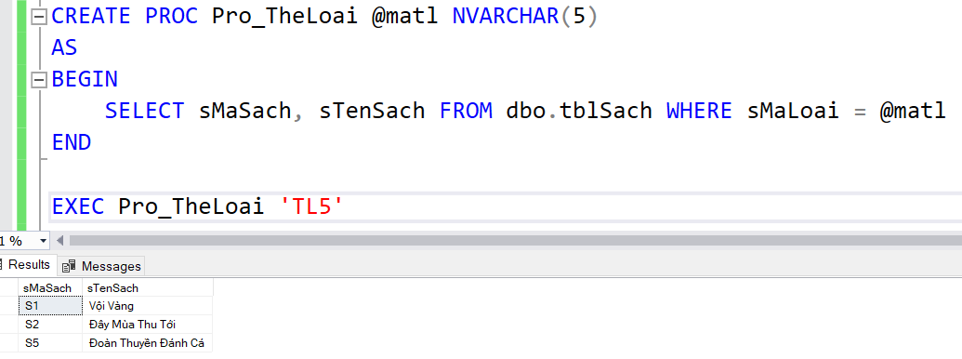

1. **Xây dựng các Trigger cho CSDL**
   1. Tạo trigger để khi nhập sách không quá 50 một lần

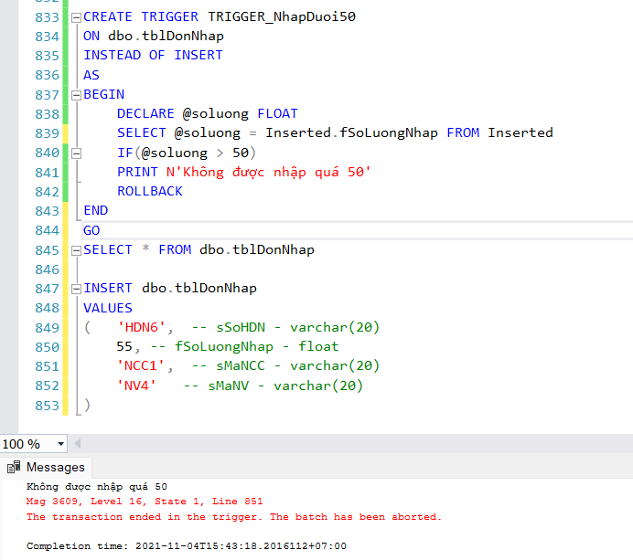

* 1. Trigger kiểm soát số lượng bán không được vượt quá số lượng nhập

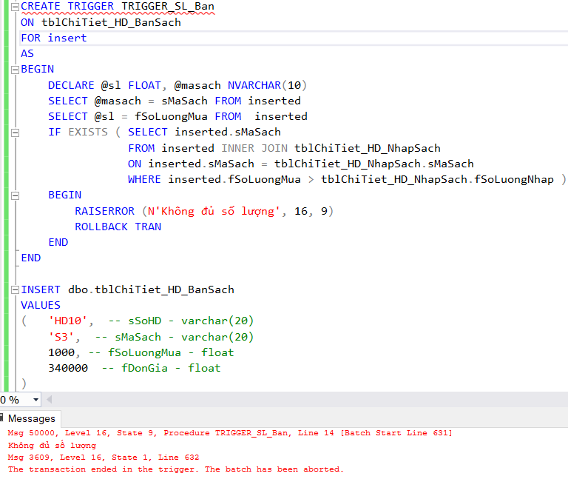

* 1. Trigger kiểm soát ngày vào làm phải sau ngày sinh

CREATE TRIGGER check_ngayvaolam

ON tblNhanVien

FOR UPDATE, INSERT

AS

IF UPDATE(dNgayVaoLam)

BEGIN

DECLARE @ns SMALLDATETIME, @NgVL SMALLDATETIME

SELECT @NgVL = dNgayVaoLam FROM Inserted

SELECT @ns = dNgaySinh FROM Inserted

IF (@ns > @NgVL)

BEGIN

PRINT N'Ngày vào làm phải sau ngày sinh'

ROLLBACK TRAN

END

END

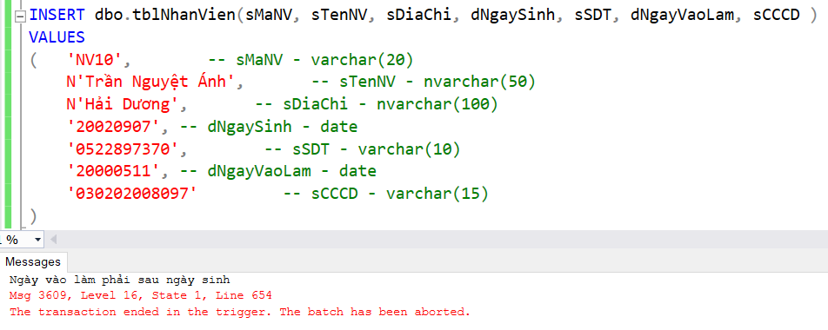

* 1. Trigger kiểm soát nhân viên vào làm phải trên 18 tuổi

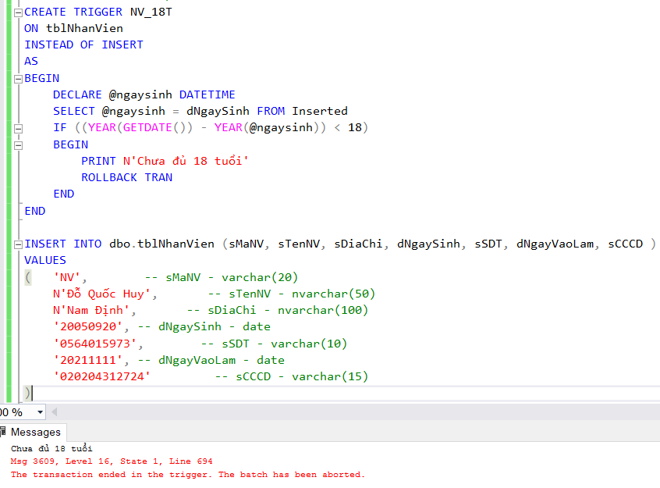

1. **Phân quyền và bảo mật CSDL**
   1. Tạo người dùng vào mật khẩu

CREATE LOGIN nguyencongminh

WITH PASSWORD = '1111',

DEFAULT_DATABASE = BTL;

CREATE USER nguyencongminh

FOR LOGIN nguyencongminh;

GO

CREATE LOGIN trannguyetanh

WITH PASSWORD = '2222',

DEFAULT_DATABASE = BTL;

CREATE USER trannguyetanh

FOR LOGIN trannguyetanh;

GO

CREATE LOGIN doquochuy

WITH PASSWORD = '3333',

DEFAULT_DATABASE = BTL;

CREATE USER doquochuy

FOR LOGIN doquochuy;

GO

* 1. Phân quyền

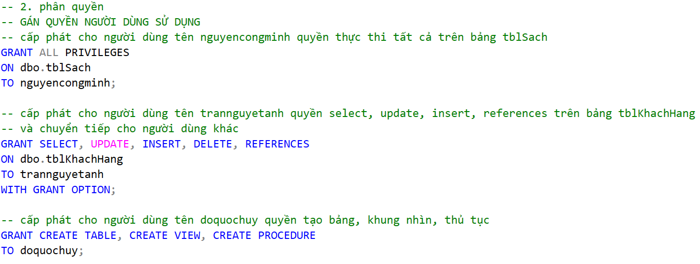

1. **Phân tán CSDL**
   1. Tạo linked server

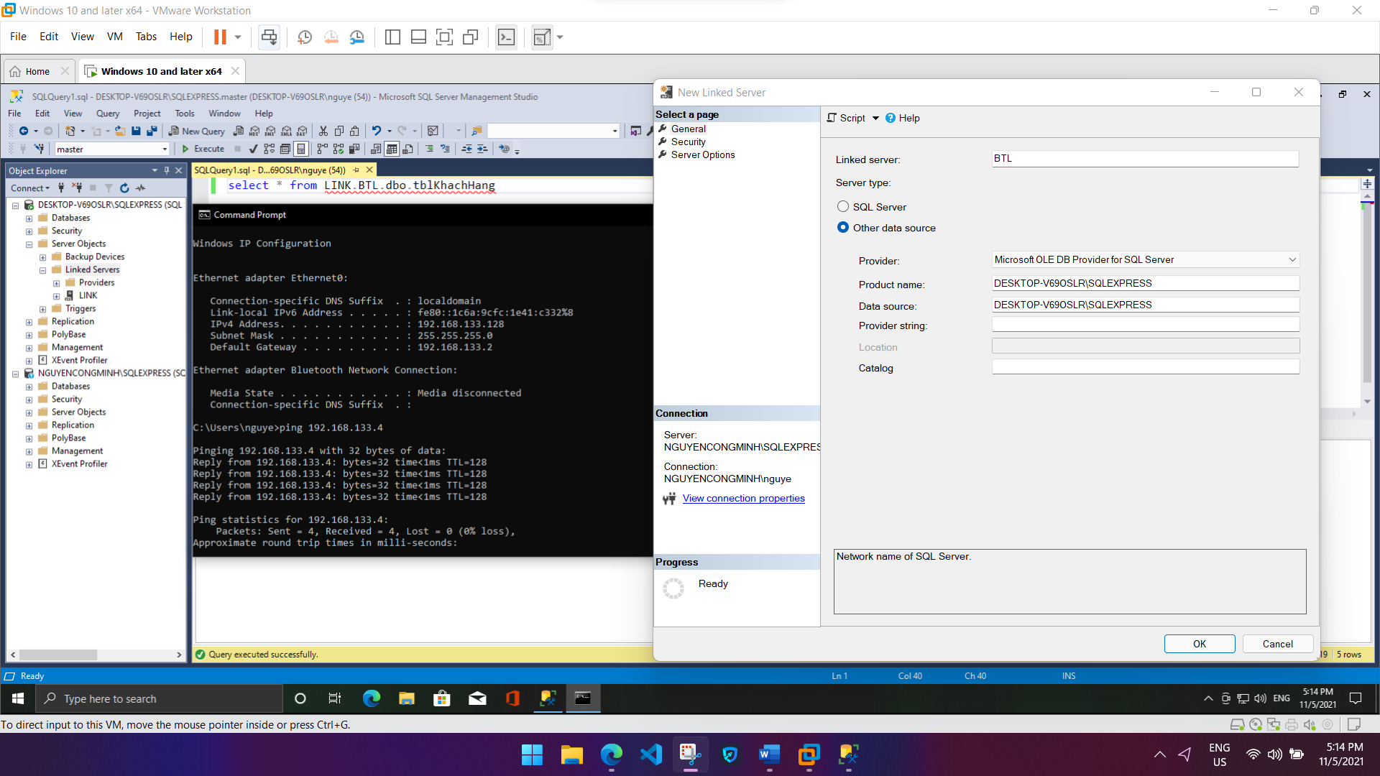

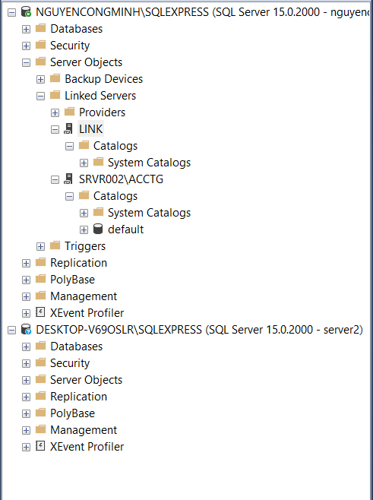

* 1. Tiến hành phân tán ngang
* Phân tán ngang bảng nhân viên, nhân viên trên 25 tuổi để ở server2, còn lại tại server 2 tạo bản tblNhanVien

CREATE TABLE tblNhanVien

(

sMaNV VARCHAR(20) NOT NULL PRIMARY KEY,

sTenNV NVARCHAR(50) NOT NULL,

sDiaChi NVARCHAR(100) NOT NULL,

dNgaySinh DATE NOT NULL,

sSDT VARCHAR(10) NOT NULL,

dNgayVaoLam DATE NOT NULL,

sCCCD VARCHAR(15)

)

Thử truy vấn

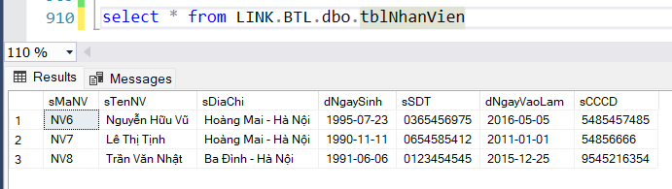

* Tạo view xem tất cả hóa đơn của server 1 từ server 2

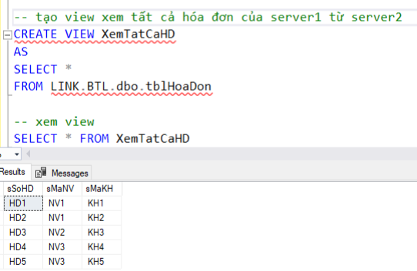

* Tạo view xem tất cả nhân viên của 2 server

